|  |  |  |  |  |  |
| --- | --- | --- | --- | --- | --- |
| 2018 | 年 | 10 | 月 | 21 | 日 |

实验编号：004 **四川师大Java编程实验报告**

|  |  |  |  |  |  |  |  |  |  |  |  |
| --- | --- | --- | --- | --- | --- | --- | --- | --- | --- | --- | --- |
| **计算机科学学院** | | 2016 | | 级 | | 3 | 班 | 实验名称： | 面向对象编程 | | |
| 姓名： | 赵茹 | | 学号： | | 2016110354 | | | 指导老师： | 夏羽 | 实验成绩： |  |

**实验四 面向对象编程**

1. **实验目的及要求**
2. 掌握Java类的定义和使用。
3. 培养提取类的属性和方法的能力。
4. 能够正确使用Java面对对象的三大特性进行程序设计与实现。
5. 能够使用Eclipse进行程序的调试。
6. **实验内容**

根据实验说明的要求编写程序并回答实验报告中的问题。

1. 实验主要流程、基本操作或核心代码、算法片段
2. 请将任务一的运行结果截图。

一般式构造

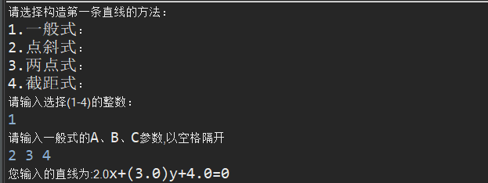

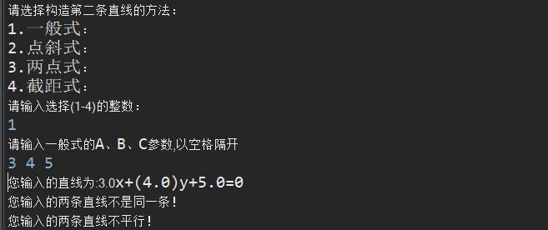

点斜式构造

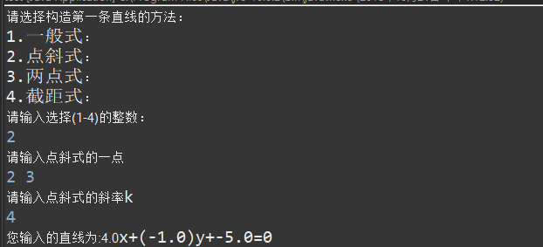

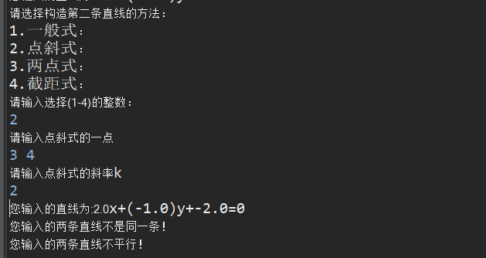

两点式构造

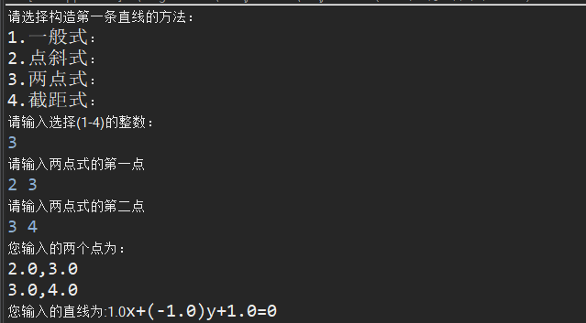

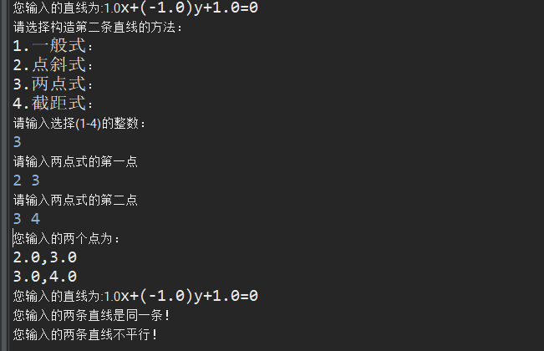

截距式构造

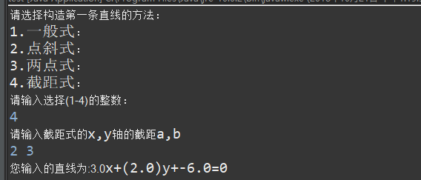

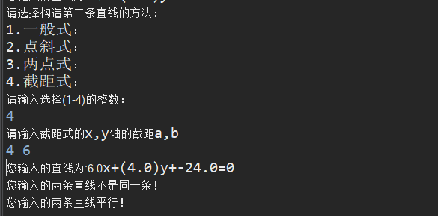

1. 请将任务二的运行结果截图。

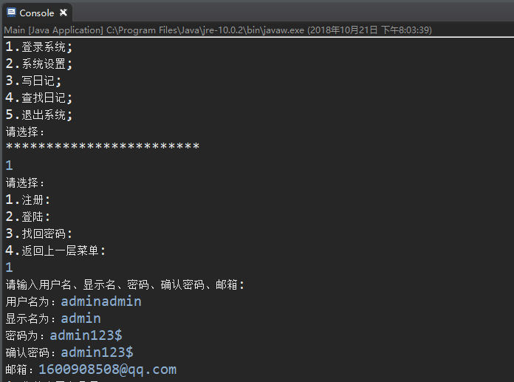

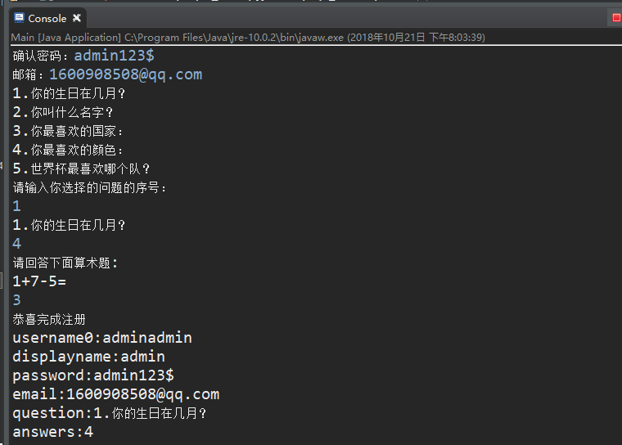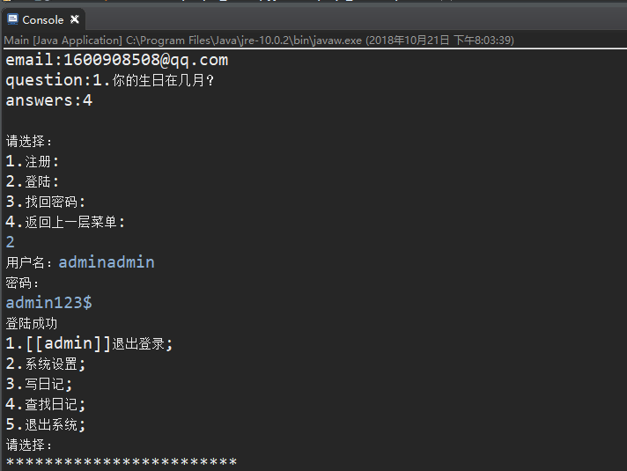

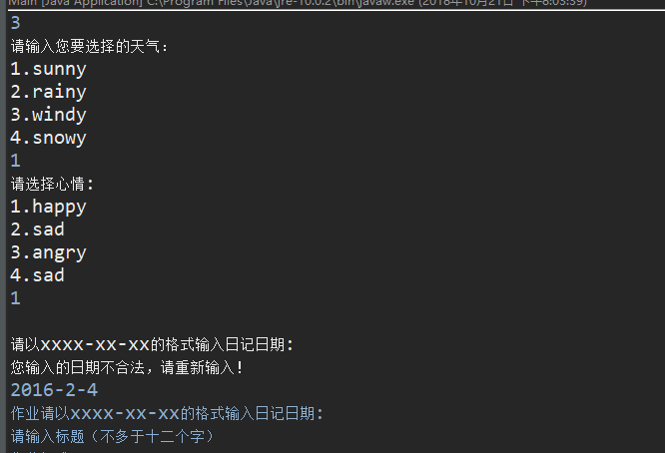

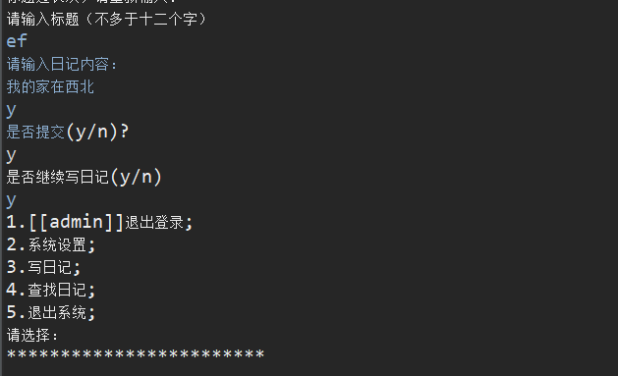

1. 假设有以下的程序

|  |
| --- |
| StringWrapper.java |
| public class StringWrapper {  String text;  public StringWrapper(String s) {  String text = s;  }  public static void main(String[] args) {  StringWrapper wrapper = new StringWrapper(“Hello”);  System.out.println(wrapper.text.toLowerCase());  }  } |

请回答：

1) 该程序的输出结果是什么？

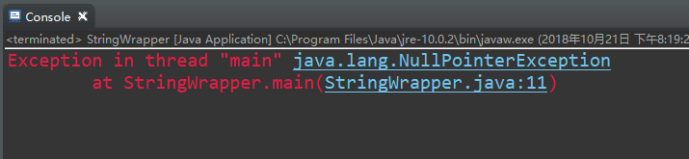

2) 为什么会有这样的结果？

因为再这个类的构造函数里面重新定义了一个局部变量，所以对于成员变量就是系统默认给的初始值null

1. 假设有以下Java程序

|  |
| --- |
| Test.java |
| public class Test {  public static void main(String [] args) {  String [] strs = new String[10];  System.out.println(strs[0].length());  }  } |

请回答：

1). 该程序的运行结果是什么？

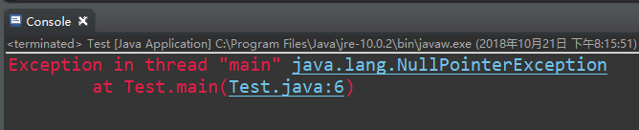

2). 请解释为什么会有这样的结果？

字符串变量没有初始化

1. 假设有以下Java程序：

|  |
| --- |
| Test.java |
| public class Test {  public static void main(String[] args) {  A a = new A(3);  System.out.println(a.getNumber());  }  }  class A extends B {  public A(int t) {  System.out.println(“调用A的构造函数”);  }  }  class B extends C {  private int number = 10;    public B() {  number = 5;  System.out.println(“调用B的无参构造函数”);  }  public B(int t) {  number = t;  System.out.println(“调用B的带参构造函数”);  }  public int getNumber() {  return number;  }  }  class C {  private int number = 0;  public C() {  System.out.println(“调用C的无参构造函数”);  }    public C(int t) {  number = t;  System.out.println(“调用C的有参构造函数”);  }  public int getNumber() {  return number;  }  } |

请回答：

1). 在多继承中，创建子类的顺序是怎样的？

先调用父类后调用子类

2). 程序运行的结果如何？

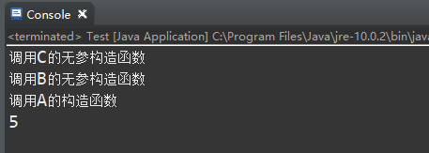

3). 结合第1)问请解释，为什么是这样的结果。

因为先调用父类的构造函数，如果没有给父类的构造函数传参，那么就会调用父类的没有参的构造函数。也可以用父类的的public的方法。

1. 假设Fruit、Apple、Orange、GoldenDelicious和Macintosh的类关系如下图所示：

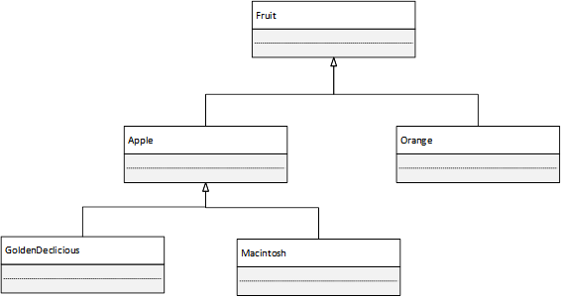

创建以下两个对象：

|  |
| --- |
| Fruit fruit = new GoldenDeclicious();  Orange orange = new Orange(); |

请回答以下问题：

1). 表达式fruit instanceof Orange的值是什么？为什么？

false因为fruit是一个GoldenDeclicious类的对象,并不是Orange类的对象，而且GoldenDeclicious类和Orange类并不存在任何继承的关系

2). 表达式fruit instanceof Apple的值是什么？为什么？

true 因为fruit是一个GoldenDeclicious类的对象，而GoldenDeclicious类继承自Apple类

3). 表达式fruit instanceof GoldenDelicious的值是什么？为什么？

true 因为fruit就是一个GoldenDeclicious类的对象

4). 表达式fruit instanceof Macintosh的值是什么？为什么？

false因为fruit是一个GoldenDeclicious类的对象,并不是Macintosh类的对象，而且GoldenDeclicious类和Macintosh类并不存在任何继承的关系

5). 表达式fruit instanceof Orange的值是什么？为什么？

false因为fruit是一个GoldenDeclicious类的对象,并不是Orange类的对象

6). 表达式orange instanceof Fruit的值是什么？为什么？

true 因为orange是一个Orange类的对象，而Orange类继承自Fruit类

7). 表达式orange instanceof Apple的值是什么？为什么？

false 因为因为orange是一个Orange类的对象而不是一个Apple类的对象，而且Orange类和Apple类之间并不存在任何继承的关系

8). 假设makeAppleCider()方法定义在Apple类中，那么可以用fruit对象调用这个方法吗？如何可以是为什么？如果不可以怎样才能调用该方法？

不可以，子类方法对父类隐藏；父类调用子类的方法 只能是在 父类里构造子类的对象，通过对象来调用！

9). 假设makeJuice()方法定义在Fruit类中，那么可以用orange对象直接调用这个方法吗？如何可以是为什么？如果不可以怎样才能调用该方法？

如果父类方法是私有的就不可以

10). 语句Orange p = new Apple();是否能够编译通过？为什么？

不能，不能完成由Apple到Orange的转化

11). 语句Macintosh p = new Apple();是否能够编译通过？为什么？

不能，父类不能向子类转化

12). 语句Apple p = new Macintosh();是否能够编译通过？为什么？

能，父类的引用可以指向子类的对象，这正是多态的一种体现。

1. **实验结果的分析与评价**

通过本次实验报告，受益很多。在判断日期输入是否合法的时候，用了太多的if导致很麻烦，正则表达式很重要。还有做任务二时，模块化很重要，在登陆注册时都是用了switch嵌套导致逻辑很复杂，可以做成登陆注册等的函数直接调用，就方便很多，所以课下多敲代码吧。

注：实验成绩等级分为（90－100分）优，（80－89分）良，(70-79分)中，（60－69分）及格，（59分）不及格。